- Thông tin nhóm:
- Phạm Thanh Tùng
- Dương Thị Lan
- Nguyễn Trắc Tuấn
- Đề tài:
Xây dựng website bán điện thoại di động
- Danh sách các website tham khảo:
- Đánh giá http://maxmobile.vn/
*) Danh sách các tính năng:
- Giới thiệu các sản phẩm điện thoại, máy tính bảng, phụ kiện.
- Tìm kiếm theo tên sản phẩm, theo mức giá, hãng, màn hình, hệ điều hành…
- Đăng các tin tức công nghệ
- Quản lý đặt hàng online.
- Phản hồi bình luận facebook
*) Ưu điểm:
- Giao diện bắt mắt, màu xanh đẹp dễ nhìn
- Danh sách sản phẩm rõ rang
- Tìm kiếm trên ô tìm kiếm có hiển thị sản phẩm trực tiếp giúp người dùng dễ quan sát
*) Nhược điểm:
- Chưa đặt được hàng online
- Khi vào trang web có chạy luôn video youtube khiến cho người dùng cảm thấy khó chịu khi mới vào website.
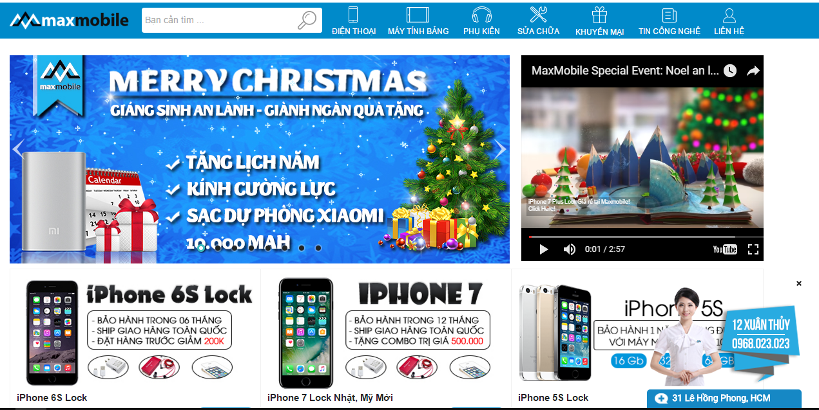
- Thông tin khuyến mãi không đính kèm cùng sản phầm mà để riêng ra một page riêng khiến người dùng không biết được sản phẩm nào đang khuyến mãi
- Không có chức năng đăng ký, đăng nhập nên không quản trị được tài khoản và khách hàng không được tích điểm là khách hàng thân thiết
- Phần tin tức công nghệ để ở cuối trang và chỉ có một dòng text chạy hiệu ứng slide không nổi bật. Người dùng không để ý kĩ thì không nhìn thấy phần tin tức công nghệ.
- Đánh giá trang http://www.hnammobile.com/.
*)Danh sách các tính năng
- Gioi thiệu các sản phẩm điện thoại, máy tính bảng, macbook, phụ kiện, smart watch, kho máy cũ.
- Tìm kiếm theo tên sản phẩm, mức giá, hãng sản xuất…….
- Đặt hàng online.
- Update tin tức công nghệ.
- Người dùng có thể comment ý kiến cá nhân trên page.
*)Giao diện
- Ưu điểm
- Bố cục rõ ràng.
- Màu sắc hài hòa.
- Nhược điểm
- Không đồng đều giữa các tag
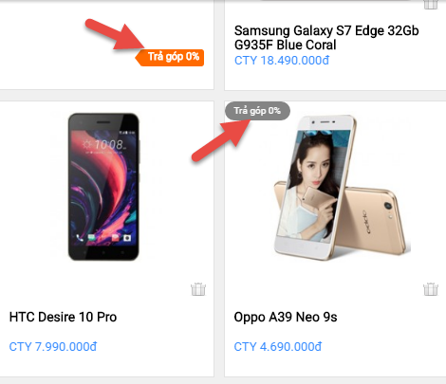
- Chữ quá nhỏ khiến người dùng khó có thể đọc.

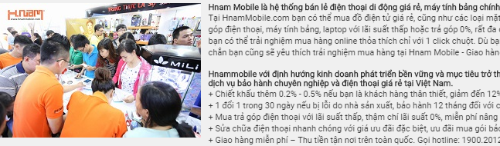

*)Chức năng
- Ưu điểm
- Có nhiều chức năng.
- Đáp ứng được nhu cầu của người sử dụng.
- Nhược điểm
- Không có chức năng đăng kí, đăng nhập nên không thể quản trị được tài khoản.
- Đánh giá trang http://www.hoanghamobile.com/.
*) Danh sách các tính năng
- Giới thiệu phẩm điện thoại , máy tính bảng , đồng hồ, phụ kiện cũ mới .
- Có phiên bản dành cho điện thoại và deskop riêng
- Tìm kiếm theo từ khóa; lọc sản phẩm theo mức giá, theo hãng…
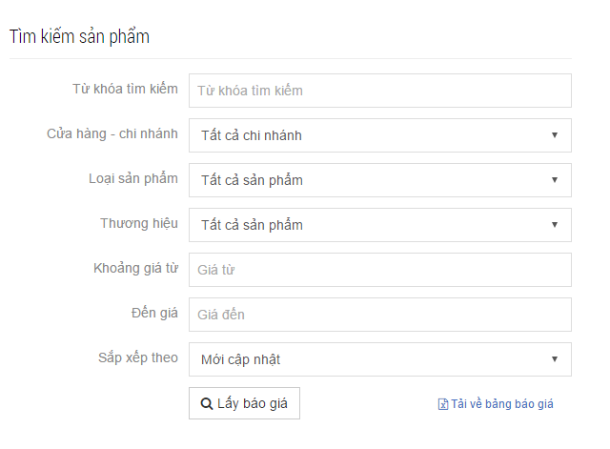
- Đặt hàng online
- Có thể thanh toán theo hình thức trả góp
- Update tin tức công nghệ, thông tin khuyến mại
- Người dùng có thể đóng góp ý kiến cá nhân
- Có tính năng so sánh sản phẩm để khách hàng dễ dàng lựa chọn cho mình sản phẩm tốt và phù hợp nhất.
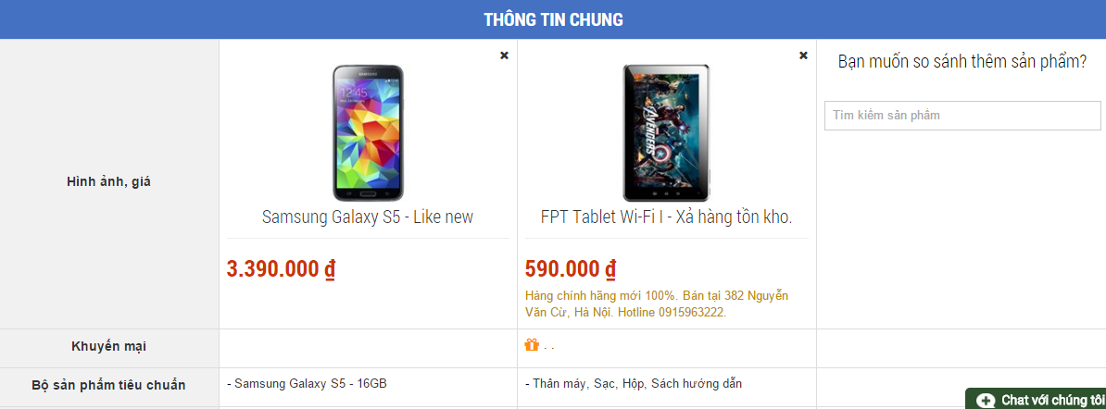
*) Giao diện
- Ưu điểm
- Bố cục rõ ràng.
- Nhược điểm
- Giao diện không được bắt mắt, nhiều chữ

